国都报告系列 2012年1月13日 星期五
国都钢材周报

【本周焦点】
国都期货研发服务部
分析师：韩炜
执业编号：F0243252
电话：010-84183020
邮箱：hanwei@guodu.cc

地址：北京市东城区东直门南大街3号国华投资大厦10层
国都期货有限公司
网址：www.guodu.cc


2011年12月CPI上涨4.1% 2011年上涨5.4%
央行：去年12月末外汇储备31811.48亿美元
中钢协：12月下旬全国粗钢日均产量环比下降2.38%

一、市场行情
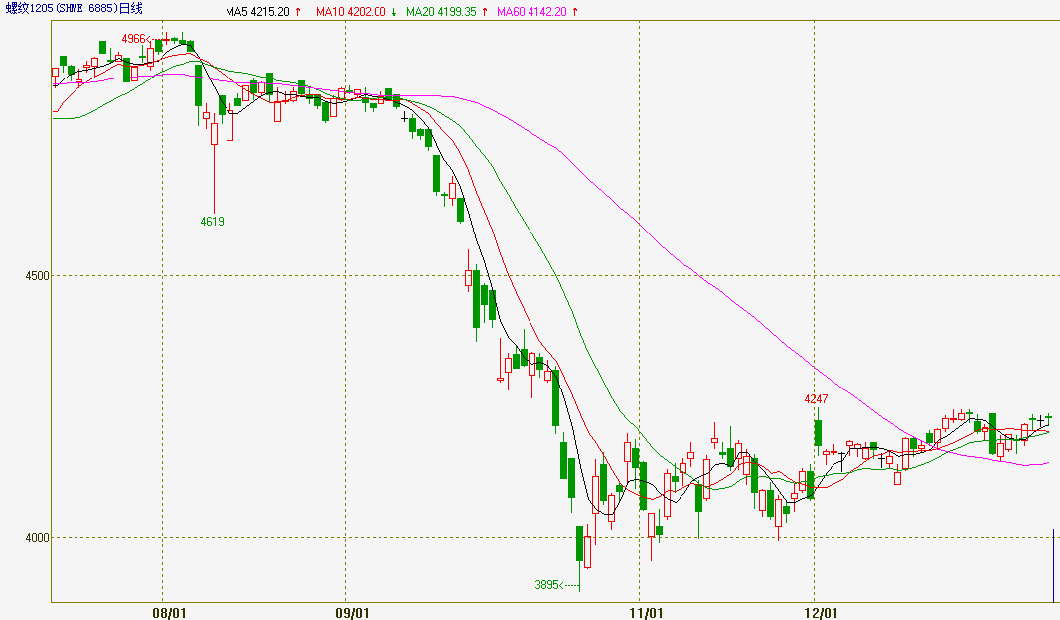
数据图表来源：文华财经
期货：本周螺纹1205合约在股市及有色金属的带动下震荡上行，但成交量逐渐减低，同时，随着春节的临近，持仓量出现下滑。从技术来看，螺纹仍处于弱势格局，且接近前期压力位4250卖压增大，整体看依然处于弱势震荡之中。

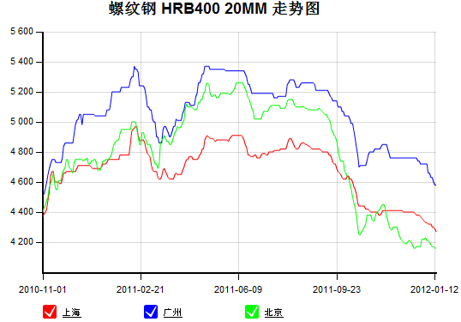
数据图表来源：Mysteel
现货：。现货市场方面，本周在日渐低迷的终端需求打压下，现货价格继续下滑，贸易商对后市不乐观，本周一些主导钢厂出台1月中旬价格策略，大部分下调，幅度在30~100元之间。

二、本周焦点
2011年12月份，全国居民消费价格总水平同比上涨4.1%。其中，城市上涨4.1%，农村上涨4.1%；食品价格上涨9.1%，非食品价格上涨1.9%；消费品价格上涨4.9%，服务项目价格上涨2.0%。全国居民消费价格总水平环比上涨0.3%。其中，城市上涨0.3%，农村上涨0.3%；食品价格上涨1.2%，非食品价格下降0.1%；消费品价格上涨0.5%，服务项目价格下降0.2%。2011年，全国居民消费价格总水平比上年上涨5.4%。
央行于今日上午公布《2011年四季度金融统计数据表》，表内数据显示，2011年12月末中国外汇储备为31811.48亿美元，比11月末的32209.07亿美元减少397.59亿美元；2011年12月份中国金融机构外汇占款余额下降1003.3亿元人民币，为连续第三个月下降。
中钢协1月9日发布的统计数据显示，2011年12月下旬重点统计会员企业粗钢日均产量为145.46万吨，旬环比下降3.87%；预估12月下旬全国粗钢日均产量为162.64万吨，旬环比下降2.38%。12月份全月全国粗钢日均产量为165.44万吨，比11月实际日产粗钢166.27万吨环比下降0.5%。

三、原料情况
数据图表来源：国都期货公司
本周国内铁精粉保持平稳。
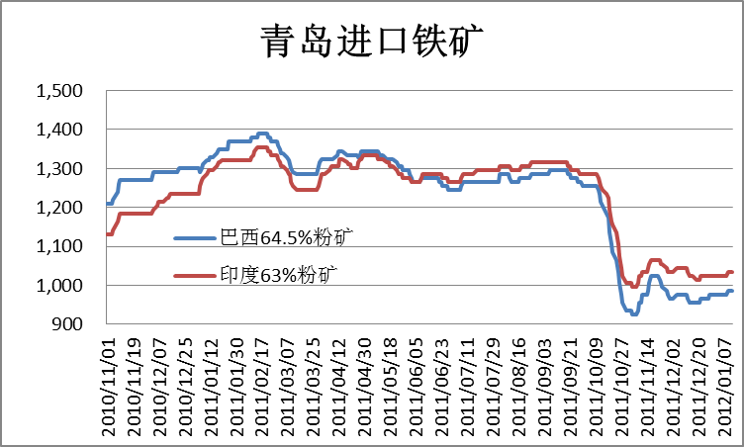
数据图表来源：国都期货公司
本周进口铁矿石小幅上涨10美元/吨。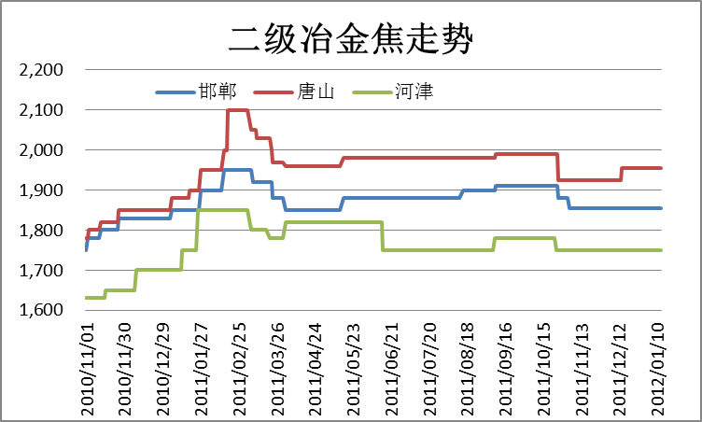
数据图表来源：国都期货公司
本周焦炭价格维持平稳。
四、库存情况
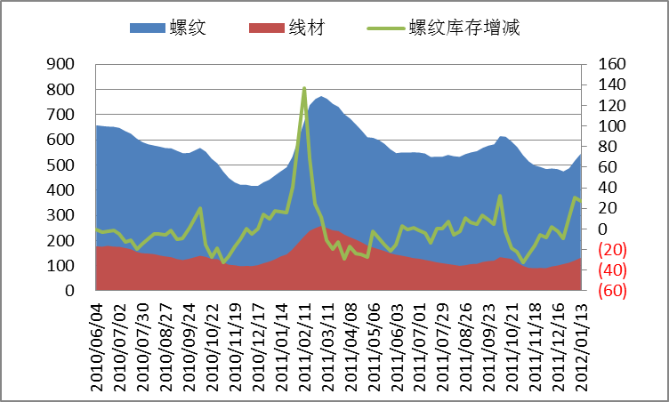
数据图表来源：国都期货公司
本周全国主要城市螺纹钢库存也继续增加。目前全国主要城市螺纹钢库存为544.3万吨，与上周末（2012-1-6）相比，本周全国螺纹钢库存增加27.141万吨，增幅为5.25%，增速较上周略降；与去年同期（2011-1-14）相比，增加69.239万吨，同比增幅为14.57%，增速继续放大。
本周全国线材库存总量为131.65万吨，较上周增加10.55万吨。与去年同期相比，减少5.65万吨，同比减幅为4.1%。
五、策略参考

总体来看，本周初股市的强劲表现提振商品市场，而国内通胀指数持续5个月的回落，对于降准预期的增强帮助市场做多情绪升温，另外欧元区方面本周显现了一些积极信号，使得投资者的做多热情得到了一定的激励。但我们也看到，欧债问题并未实质性获得解决，1~4月是将有大批的债务集中到期，需求方面，临近春节本周许多工地已停工，市场观望情绪较重，钢市总体格局保持弱势。
技术分析方面，近期沪螺纹维持底部的区间盘整，沪螺纹在前高4250~4300一带承受了较大的压力，反弹高度受到限制沪螺纹整体走势依然处于弱势，MACD指标维持较低位置，持续上行动能不足，暂时难以打破区间震荡走势，操作上建议日内短线交易，中线则需待趋势明朗再跟随趋势择机进场。

免责声明：
如果您对本报告有任何意见或建议，请致信于国都信箱(yfb@guodu.cc），欢迎您及时告诉我们您对本刊的任何想法！
本刊所有信息均建立在可靠的资料来源基础上。我们力求能为您提供精确的数据，客观的分析和全面的观点。但我们必须声明，对所有信息可能导致的任何损失概不负责。
本报告并不提供量身定制的投资建议。报告的撰写并未虑及读者的具体财务状况及目标。国都期货研究团队建议投资者应独立评估特定的投资和战略，并鼓励投资者征求专业财务顾问的意见。具体的投资或战略是否恰当取决于投资者自身的状况和目标。
版权声明：（c）本报告版权为国都期货有限公司所有。本刊所含文字、数据和图表未经国都期货有限公司书面许可，任何人不得以电子、机械、影印、录音或其他任何形式复制、传播或存储于任何检索系统。不经许可，复制本刊任何内容皆属违反版权法行为，可能将受到法律起诉，并承担与之相关的所有损失赔偿和法律费用。涉及版权的所有问题请垂询：010-64000083。

